с. ЧУМАКОВО Куйбышевского р-на Новосибирской области |  | УЧРЕДИТЕЛЬ  Администрация  Чумаковского  сельсовета

Вестник № 399

15 июня 2021

О ф и ц и а л ь н ы е д о к у м е н т ы

Ч у м а к о в с к о г о с е л ь с о в е т а

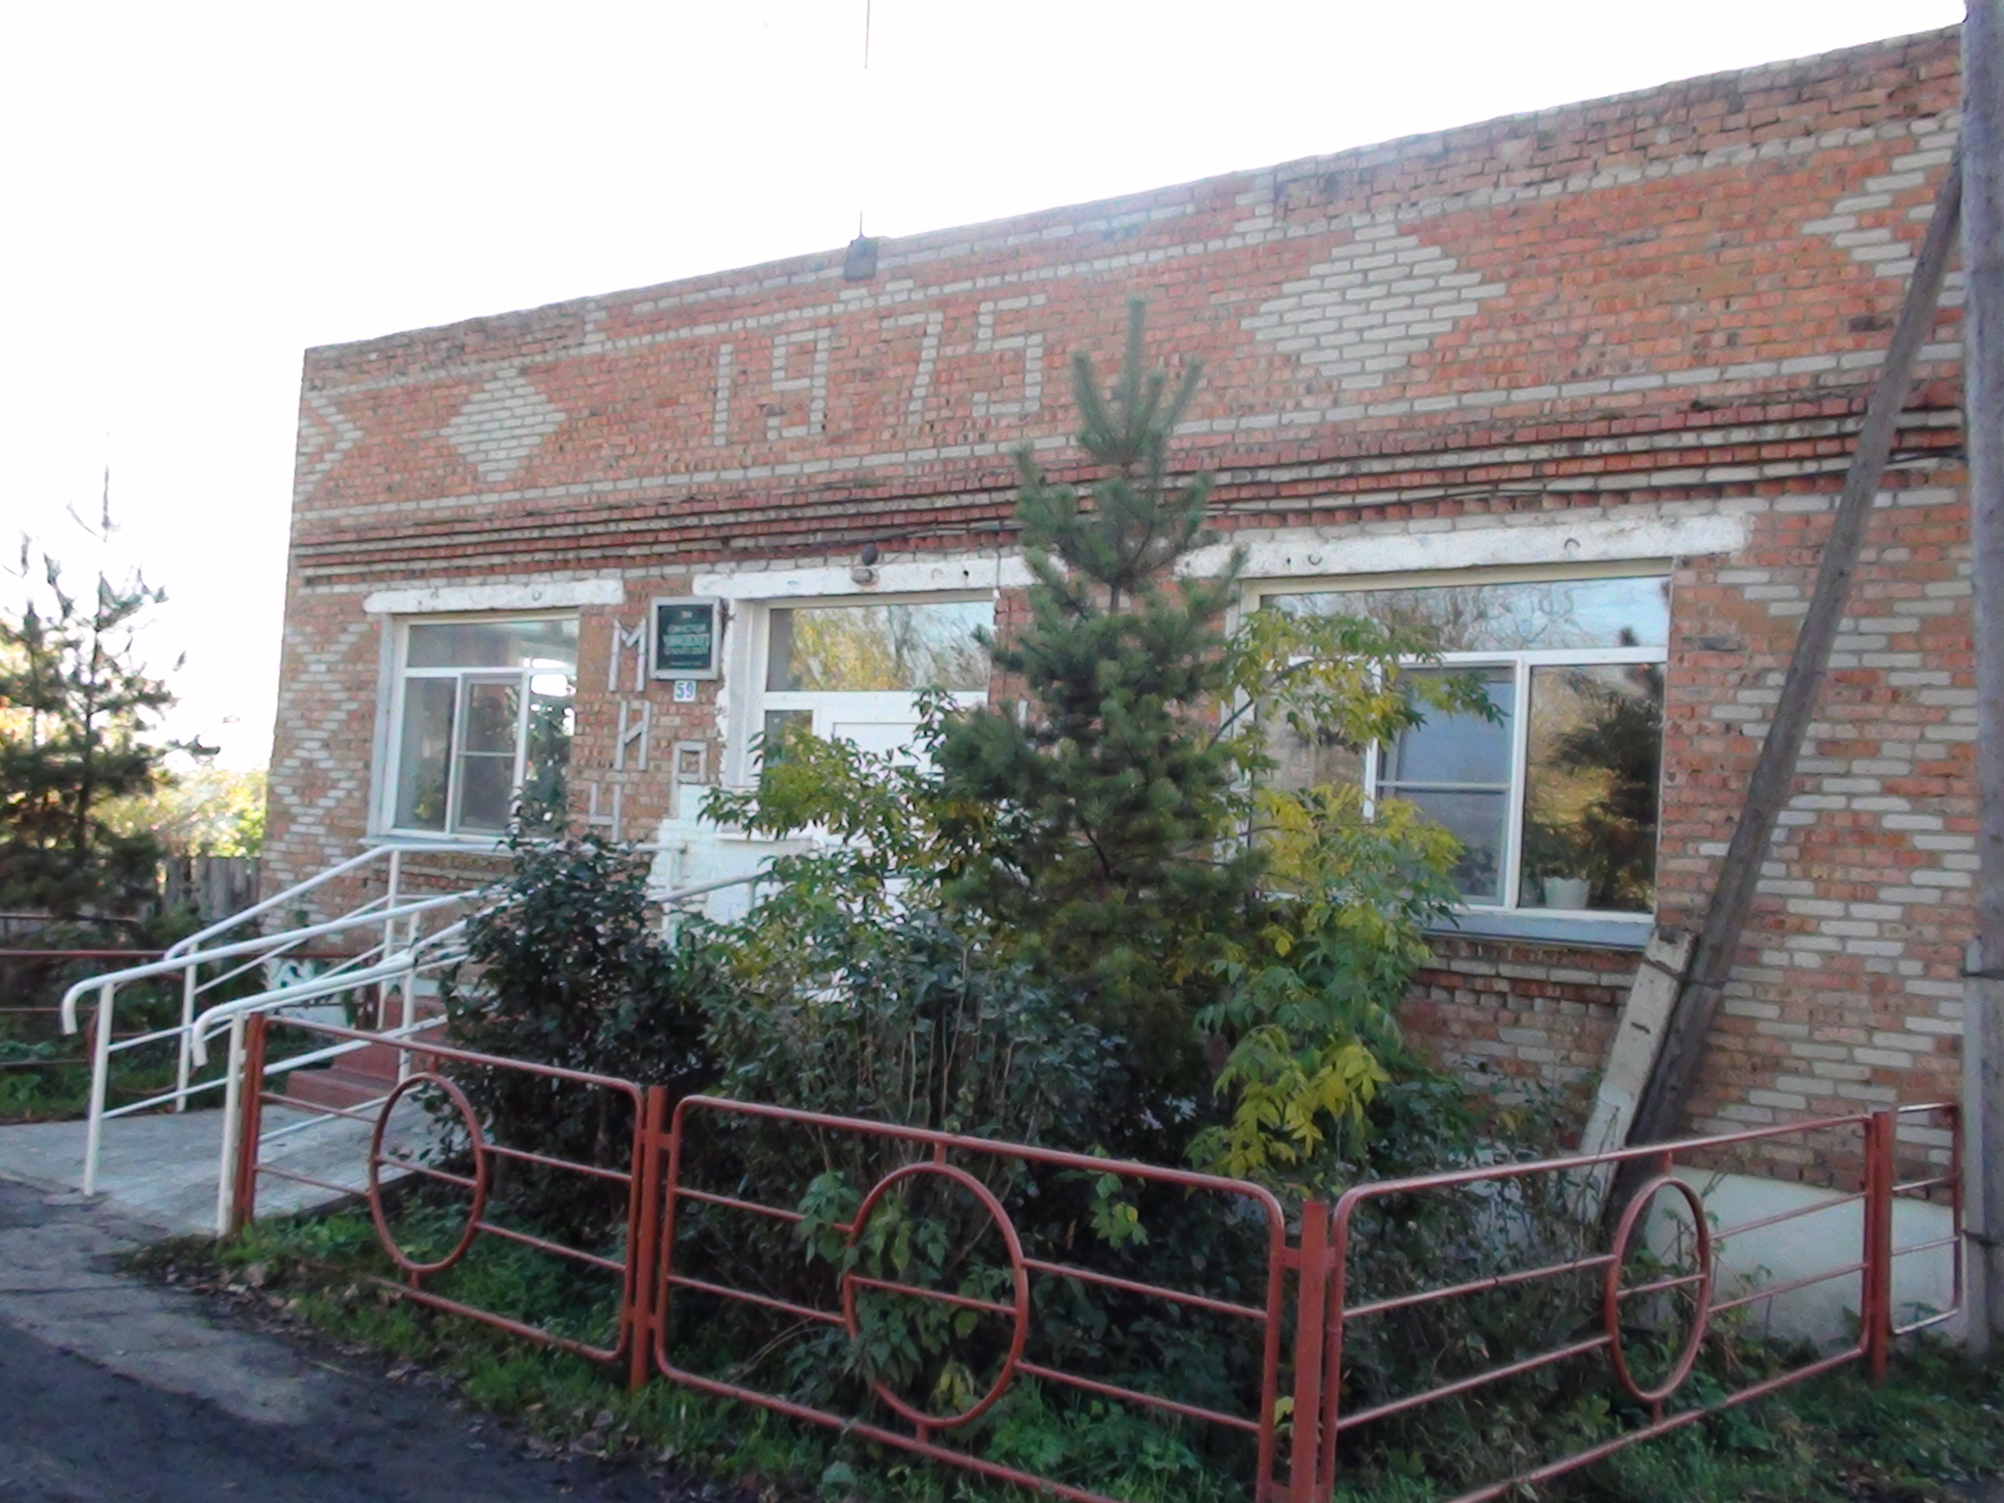

АДМИНИСТРАЦИЯ ЧУМАКОВСКОГО СЕЛЬСОВЕТА
КУЙБЫШЕВСКОГО РАЙОНА
НОВОСИБИРСКОЙ ОБЛАСТИ

ПОСТАНОВЛЕНИЕ

от 15.06.2021 № 55
с. Чумаково

Об установлении средней рыночной цены одного квадратного метра
общей площади жилья по Чумаковскому сельсовету на 2021 год

Согласно Федеральному закону от 06.10.2003 № 131-ФЗ «Об общих принципах организации местного самоуправления в Российской Федерации», на основании Закона Новосибирской области № 337-ОЗ от 04.11.2005 года «Об учете органами местного самоуправления граждан в качестве нуждающихся в жилых помещениях, предоставляемых в Новосибирской области по договорам социального найма»
ПОСТАНОВЛЯЕТ:
- Установить среднюю рыночную цену одного квадратного метра общей площади жилья на 2021 год по Чумаковскому сельсовету в размере 33,0 (тридцать три) тысячи рублей.
- Постановление администрации Чумаковского сельсовета Куйбышевского района Новосибирской области от 03.03.2021 №15 «Об установлении норматива стоимости одного квадратного метра общей площади жилья по Чумаковскому сельсовету на 2021 год» признать утратившим силу.
3. Опубликовать настоящее постановление в периодическом печатном издании органов местного самоуправления Чумаковского сельсовета «Вестник» и на официальном сайте администрации в сети «Интернет» http://chumakovo.nso.ru.
4. Контроль за исполнением настоящего постановления оставляю за собой.

Глава Чумаковского сельсовета
Куйбышевского района
Новосибирской области А.В. Банников

Порядок использования открытого огня и разведения костров на землях сельскохозяйственного назначения, землях запаса и землях населенных пунктов. Ответственность за нарушение требований пожарной безопасности
Правилами противопожарного режима в Российской Федерации, утвержденными постановлением Правительства Российской Федерации от 16 сентября 2020 года № 1479 устанавливаются обязательные требования пожарной безопасности к использованию открытого огня и разведения костров на землях сельскохозяйственного назначения, землях запаса и землях населенных пунктов. Использование открытого огня должно осуществляться в специально оборудованных местах при выполнении следующих требований:
а) место использования открытого огня должно быть выполнено в виде котлована (ямы, рва) не менее чем 0,3 метра глубиной и не более 1 метра в диаметре или площадки с прочно установленной на ней металлической емкостью (например, бочка, бак, мангал) или емкостью, выполненной из иных негорючих материалов, исключающих возможность распространения пламени и выпадения сгораемых материалов за пределы очага горения, объемом не более 1 куб. метра;
б) место использования открытого огня должно располагаться на расстоянии не менее 50 метров от ближайшего объекта (здания, сооружения, постройки, открытого склада, скирды), 100 метров -от хвойного леса или отдельно растущих хвойных деревьев и молодняка и 30 метров - от лиственного леса или отдельно растущих групп лиственных деревьев;
в) территория вокруг места использования открытого огня должна быть очищена в радиусе 10 метров от сухостойных деревьев, сухой травы, валежника, порубочных остатков, других горючих материалов и отделена противопожарной минерализованной полосой шириной не менее 0,4 метра;
г) лицо, использующее открытый огонь, должно быть обеспечено первичными средствами пожаротушения для локализации и ликвидации горения, а также мобильным средством связи для вызова подразделения пожарной охраны.
При использовании открытого огня в металлической емкости или емкости, выполненной из иных негорючих материалов, исключающей распространение пламени и выпадение сгораемых материалов за пределы очага горения, минимально допустимые расстояния, указанные выше, могут быть уменьшены вдвое. При этом устройство противопожарной минерализованной полосы не требуется.
В целях своевременной локализации процесса горения емкость, предназначенная для сжигания мусора, должна использоваться с металлическим листом, размер которого должен позволять полностью закрыть указанную емкость сверху.
При использовании открытого огня и разведении костров для приготовления пищи в специальных несгораемых емкостях (например, мангалах, жаровнях) на земельных участках населенных пунктов, а также на садовых земельных участках, относящихся к землям сельскохозяйственного назначения, противопожарное расстояние от очага горения до зданий, сооружений и иных построек допускается уменьшать до 5 метров, а зону очистки вокруг емкости от горючих материалов -до 2 метров.
В случаях выполнения работ по уничтожению сухой травянистой растительности, стерни, пожнивных остатков и иных горючих отходов, организации массовых мероприятий с использованием открытого огня допускается увеличивать диаметр очага горения до 3 метров.
В течение всего периода использования открытого огня до прекращения процесса тления должен осуществляться контроль за нераспространением горения (тления) за пределы очаговой зоны.
Использование открытого огня запрещается:
- на торфяных почвах;
- при установлении на соответствующей территории особого противопожарного режима;
- при поступившей информации о приближающихся неблагоприятных или опасных для жизнедеятельности людей метеорологических последствиях, связанных с сильными порывами ветра;
- под кронами деревьев хвойных пород;
- в емкости, стенки которой имеют огненный сквозной прогар, механические разрывы (повреждения) и иные отверстия, в том числе технологические, через которые возможно выпадение горючих материалов за пределы очага горения;
- при скорости ветра, превышающей значение 5 метров в секунду, если открытый огонь используется без металлической емкости или емкости, выполненной из иных негорючих материалов, исключающей распространение пламени и выпадение сгораемых материалов за пределы очага горения;
- при скорости ветра, превышающей значение 10 метров в секунду.
В процессе использования открытого огня запрещается:
- осуществлять сжигание горючих и легковоспламеняющихся жидкостей (кроме жидкостей, используемых для розжига), взрывоопасных веществ и материалов, а также изделий и иных материалов, выделяющих при горении токсичные и высокотоксичные вещества;
- оставлять место очага горения без присмотра до полного прекращения горения (тления);
- располагать легковоспламеняющиеся и горючие жидкости, а также горючие материалы вблизи очага горения.
После использования открытого огня место очага горения должно быть засыпано землей (песком) или залито водой до полного прекращения горения (тления).

В соответствии со статьей 20.4 кодекса Российской Федерации об административных правонарушениях" от 30.12.2001 № 195-ФЗ за нарушение требований пожарной безопасности предусмотрена административная ответственность, а именно:
Нарушение требований пожарной безопасности, влечет предупреждение или наложение административного штрафа на граждан в размере от двух тысяч до трех тысяч рублей; на должностных лиц - от шести тысяч до пятнадцати тысяч рублей; на лиц, осуществляющих предпринимательскую деятельность без образования юридического лица, - от двадцати тысяч до тридцати тысяч рублей; на юридических лиц - от ста пятидесяти тысяч до двухсот тысяч рублей.
Нарушение требований пожарной безопасности, совершенные в условиях особого противопожарного режима, влекут наложение административного штрафа на граждан в размере от двух тысяч до четырех тысяч рублей; на должностных лиц - от пятнадцати тысяч до тридцати тысяч рублей; на лиц, осуществляющих предпринимательскую деятельность без образования юридического лица, - от тридцати тысяч до сорока тысяч рублей; на юридических лиц - от двухсот тысяч до четырехсот тысяч рублей.
Нарушение требований пожарной безопасности, повлекшее возникновение пожара и уничтожение или повреждение чужого имущества либо причинение легкого или средней тяжести вреда здоровью человека, влечет наложение административного штрафа на граждан в размере от четырех тысяч до пяти тысяч рублей; на должностных лиц - от сорока тысяч до пятидесяти тысяч рублей; на лиц, осуществляющих предпринимательскую деятельность без образования юридического лица, - от пятидесяти тысяч до шестидесяти тысяч рублей или административное приостановление деятельности на срок до тридцати суток; на юридических лиц - от трехсот пятидесяти тысяч до четырехсот тысяч рублей или административное приостановление деятельности на срок до тридцати суток.

Председатель редакционного Совета | адрес издателя: | тираж
А.В. Банников | с. Чумаково, ул. Ленина, 59 | 50 экз.

